BÀI 4
QUẢN LÝ CHO THUÊ VĂN PHÒNG Ở CAO ỐC
Họ và tên:Tô Quốc Khải
MSSV: 1250080078
Lớp: 12_ĐH_ CNPM1

Một tòa cao ốc cần xây dựng phần mềm quản lý việc cho thuê văn phòng. Dưới đây là thông tin mô tả.
Mỗi tầng có nhiều phòng, mỗi phòng có thể có các diện tích sử dụng khác nhau, có mã phòng dùng để phân biệt cùng hướng của phòng đó.
Khách hàng muốn thuê phòng thì phải đến tòa nhà để tham khảo vị trí, diện tích phòng và giá cả. Giá cả phòng được ấn định tùy theo độ cao, diện tích sử dụng…
Khách hàng đồng ý thuê thì sẽ làm hợp đồng với cao ốc, khách có thể làm hợp đồng thuê cùng lúc nhiều văn phòng. Thời gian của đợt thuê ít nhất 6 tháng và sau đó có thể gia hạn thêm. Khi gia hạn thì lập ra phiếu gia hạn, trong đó ghi rõ phòng nào, thời gian gia hạn (<= ½ thời gian thuê). Khách phải trả trước tiền thuê của 6 tháng đầu tiên, từ tháng thứ 7 nếu có thì phải trả vào đầu mỗi tháng. Giá thuê phòng không kể chi phí điện và các chi phí cho các dịch vụ khác nếu có. Chi phí các dịch vụ (điện, nước, internet...) được thanh toán vào cuối tháng. Tất cả các vấn đề trên đều được nêu trong nội dung hợp đồng…
Ngoài ra, để đảm bảo an toàn, bộ phận quản lý nhà cũng phải biết thông tin về các nhân viên làm việc ở các văn phòng trong tòa nhà. Mỗi nhân viên có một mã số để phân biệt, có hình ảnh nhân viên, thuộc một công ty nào, chức vụ, ở phòng mấy, tầng mấy… Khi một công ty có tuyển nhân viên mới thì phải báo cáo thông tin về nhân viên đó cho bộ phận quản lý tòa nhà.
Các nhân viên làm việc tại các văn phòng của cao ốc sẽ được cấp một thẻ giữ xe do cao ốc cấp để quản lý việc gởi xe, trên thẻ có ghi: mã thẻ, thông tin của nhân viên gởi cùng thông tin chiếc xe cần gởi.
Cách 1 năm cao ốc sẽ tiến hành kiểm tra tình trạng các phòng của cao ốc để có kế hoạch tu sửa kịp thời.
Nếu các phòng tự ý thay đổi, chỉnh sửa kết cấu của văn phòng thì sẽ bị phạt theo quy định của cao ốc.

1.Giới thiệu hệ thống

1.1 Yêu cầu hệ thống

1.1.1 Đầu vào - xử lý - đầu ra
Nhóm | Đầu vào | Xử lý | Đầu ra
Quản lý & Tra cứu phòng | Vị trí tầng, mã phòng, hướng phòng, diện tích sử dụng | Kiểm tra trạng thái phòng (trống/đã thuê); Ấn định giá thuê tùy thuộc vào độ cao và diện tích sử dụng | Danh sách phòng trống, Bảng giá niêm yết theo tầng và hướng
Ký hợp đồng thuê | Thông tin khách hàng/công ty, phòng chọn thuê, thời gian thuê (>6 tháng), tiền cọc | Kiểm tra thời hạn thuê > 6 tháng; Tính tiền thuê 6 tháng đầu tiên; Cập nhật trạng thái phòng sang "Đã thuê" | Hợp đồng thuê văn phòng, Biên nhận thanh toán 6 tháng đầu
Gia hạn hợp đồng | Mã hợp đồng, danh sách phòng gia hạn, thời gian gia hạn | Kiểm tra hợp đồng không còn nợ tiền thuê & dịch vụ; Kiểm tra thời gian gia hạn ½ thời gian thuê ban đầu | Phiếu gia hạn hợp đồng đã phê duyệt
Thu tiền thuê hàng tháng | Mã hợp đồng, mã phòng, tháng/năm thu tiền | Áp dụng từ tháng thứ 7 trở đi; Tính và thu tiền thuê mặt bằng vào đầu mỗi tháng theo đơn giá hợp đồng | Hóa đơn tiền thuê hàng tháng, Biên nhận thu tiền
Thu phí dịch vụ | Mã phòng, chỉ số tiêu thụ điện, nước, cước internet trong tháng | Tính chi phí dịch vụ theo đơn giá x lượng tiêu thụ; Lập hóa đơn và thu tiền vào cuối mỗi tháng | Hóa đơn chi phí dịch vụ hàng tháng (điện, nước, internet)
Quản lý nhân viên & Thẻ xe | Thông tin nhân viên mới (mã NV, hình ảnh, công ty, chức vụ, tầng, phòng), thông tin xe (biển số, loại xe) | Tiếp nhận báo cáo nhân viên mới từ công ty; Cấp mã thẻ giữ xe liên kết thông tin nhân viên với thông tin xe | Báo cáo danh sách nhân viên văn phòng, Thẻ giữ xe cao ốc
Kiểm tra & Xử lý vi phạm | Mã phòng, ngày kiểm tra, hiện trạng kết cấu thực tế | Kiểm tra định kỳ cách 1 năm/lần; Đánh giá hành vi tự ý sửa chữa/thay đổi kết cấu; Áp mức phạt theo quy định | Phiếu kiểm tra tình trạng phòng, Biên bản vi phạm & Quyết định phạt

1.2.2 Tác nhân (câu 3 )
Tác nhân | Vai trò
Khách hàng | Tham khảo vị trí, diện tích và giá thuê phòng; thực hiện ký hợp đồng thuê văn phòng, thanh toán tiền thuê & chi phí dịch vụ, yêu cầu gia hạn hợp đồng.
Bộ phận Quản lý cao ốc | Soạn thảo và duyệt hợp đồng thuê, phê duyệt phiếu gia hạn, tiếp nhận báo cáo danh sách nhân viên mới, cấp thẻ giữ xe, quản lý công tác bảo trì phòng & xử lý vi phạm kết cấu.
Bộ phận Kế toán | Lập hóa đơn tiền thuê hàng tháng (đầu tháng, áp dụng từ tháng thứ 7), lập hóa đơn dịch vụ (cuối tháng), kiểm tra tình trạng công nợ khi xử lý gia hạn.
Bộ phận Kỹ thuật | Ghi nhận chỉ số tiêu thụ điện, nước, internet; kiểm tra tình trạng kết cấu phòng định kỳ (1 năm/lần) và lập biên bản nếu có vi phạm.
Nhân viên công ty | Làm việc tại các văn phòng thuê; cung cấp thông tin cá nhân và thông tin xe cho đại diện công ty báo cáo BQL để được cấp thẻ giữ xe cao ốc.

1.2.3. Quy tắc nghiệp vụ và quyết định triển khai
Mã | Nội dung
BR01 | Định giá và Xác định văn phòng: Giá thuê phòng được ấn định tùy thuộc vào vị trí độ cao (tầng) và diện tích sử dụng của từng phòng. Mỗi phòng có mã phòng duy nhất để phân biệt cùng hướng phòng đó.
BR02 | Thời hạn hợp đồng & Thanh toán đầu kỳ: Thời gian thuê tối thiểu cho mỗi đợt là 6 tháng. Khách hàng có thể làm hợp đồng thuê cùng lúc nhiều văn phòng và bắt buộc phải trả trước tiền thuê của 6 tháng đầu tiên ngay khi ký hợp đồng.
BR03 | Chu kỳ thanh toán tiền thuê & Dịch vụ: Từ tháng thứ 7 trở đi (nếu có), tiền thuê phòng phải được thanh toán vào đầu mỗi tháng. Chi phí các dịch vụ (điện, nước, internet...) không tính chung vào giá thuê phòng và phải thanh toán riêng vào cuối mỗi tháng.
BR04 | Điều kiện & Khống chế gia hạn hợp đồng: Hợp đồng sau khi hết hạn có thể gia hạn thêm bằng việc lập Phiếu gia hạn ghi rõ thông tin phòng và thời gian gia hạn. Thời gian gia hạn phải ½ thời gian thuê ban đầu và chỉ được phép gia hạn khi văn phòng không còn nợ tiền thuê mặt bằng cũng như đã thanh toán đầy đủ các dịch vụ đã sử dụng.
BR05 | Quản lý nhân sự & Thẻ giữ xe: Tòa nhà quản lý danh tính nhân viên làm việc tại các văn phòng (mã số duy nhất, hình ảnh, công ty, chức vụ, tầng, phòng). Khi có nhân viên mới, công ty phải báo cáo cho BQL. Nhân viên được cấp thẻ giữ xe chứa mã thẻ, thông tin nhân viên và thông tin chiếc xe đăng ký gởi.
BR06 | Kiểm tra định kỳ & Chế tài vi phạm: Cao ốc tiến hành kiểm tra tình trạng kết cấu các phòng định kỳ 1 năm/lần để lập kế hoạch tu sửa. Nếu phòng tự ý thay đổi, chỉnh sửa kết cấu văn phòng thì sẽ bị xử phạt theo quy định.
QD01 | Ràng buộc kiểm tra thời gian gia hạn: Hệ thống tự động tính giới hạn thời gian gia hạn tối đa .Nếu thời gian gia hạn nhập vào vượt quá hệ thống sẽ từ chối và cảnh báo lỗi.
QD02 | Ràng buộc công nợ trước khi gia hạn: Khi lập phiếu gia hạn, hệ thống bắt buộc truy vấn trạng thái thanh toán của tất cả hóa đơn tiền thuê và hóa đơn dịch vụ thuộc hợp đồng. Nếu còn hóa đơn chưa thanh toán, hệ thống sẽ chặn nghiệp vụ gia hạn.
QD03 | Tự động hóa lịch phát hành hóa đơn: Hệ thống thiết lập lịch tự động phát hành Hóa đơn tiền thuê vào đầu tháng (cho các hợp đồng từ tháng thứ 7 trở đi) và Hóa đơn dịch vụ vào cuối mỗi tháng cho từng phòng đang hoạt động.
QD04 | Toàn vẹn dữ liệu hợp đồng & thanh toán: Nghiệp vụ lập hợp đồng thuê mới (bao gồm chọn nhiều phòng) và ghi nhận thanh toán tiền thuê 6 tháng đầu tiên phải được thực thi trong cùng một Transaction để đảm bảo tính nhất quán dữ liệu.

2. PHA PHÂN TÍCH

2.1. Xây dựng biểu đồ use case

a) Biểu đồ use case tổng quát (Câu 3)
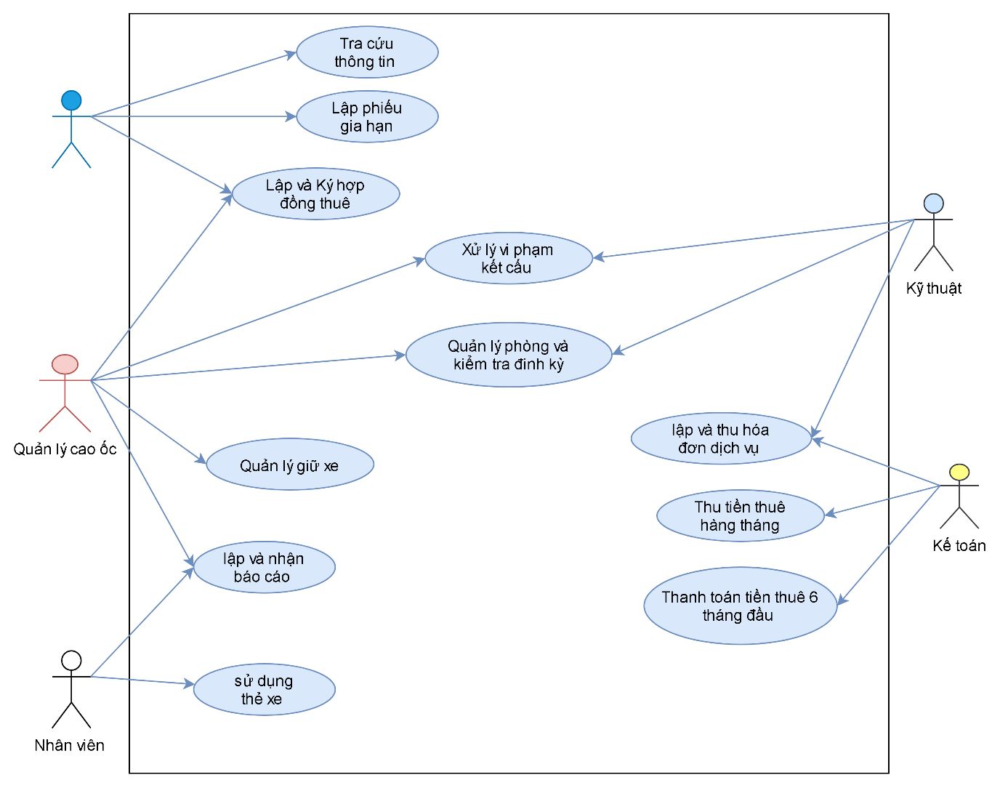
b) phân rã chi tiết hoạt động từ lúc khách ký hợp đồng thuê các văn phòng cho đến khi thanh toán tiền thuê hàng tháng

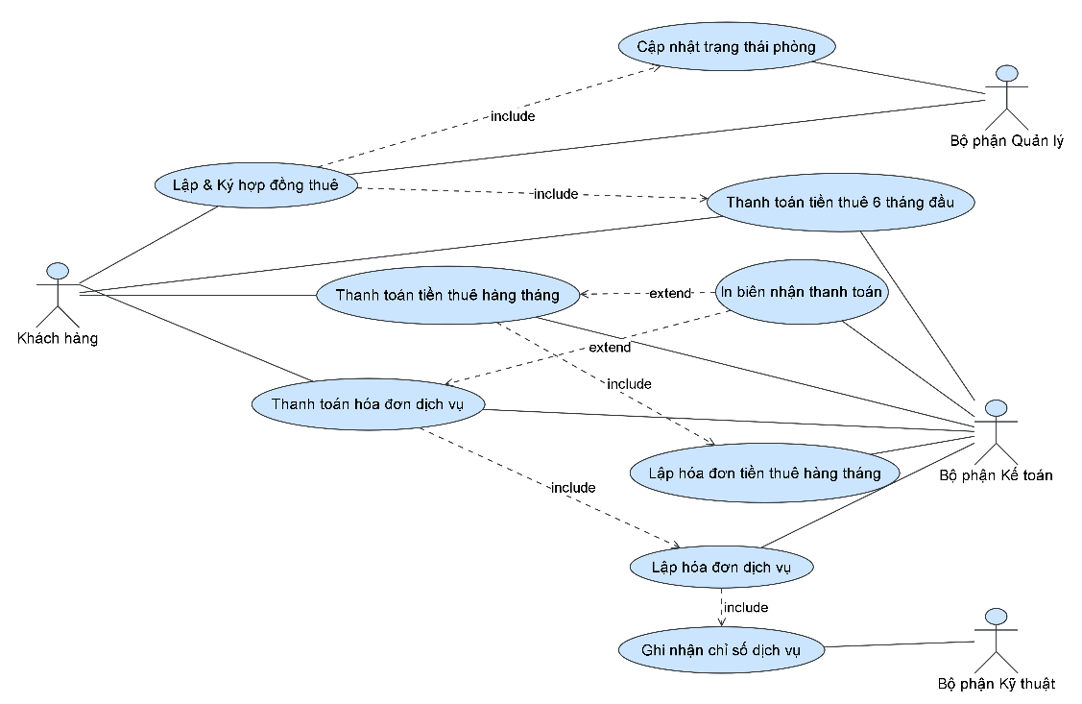

2.2. Xây dựng biểu đồ lớp phân tích (Câu 1, Câu 2)

Mối quan hệ :
Class 1 | Mối liên kết | Class 2
Tang | 1 *- 1..* | Phong
KhachHang | 1 - 1..* | HopDongThue
HopDongThue | 1 *- 1..* | ChiTietHopDong
Phong | 1 - 0..* | ChiTietHopDong
HopDongThue | 1 - 0..* | PhieuGiaHan
HopDongThue | 1 - 0..* | HoaDonTienThue
KhachHang | 1 - 0..* | NhanVienCongTy
Phong | 1 - 0..* | NhanVienCongTy
NhanVienCongTy | 1 - 0..1 | TheXe
Phong | 1 - 0..* | HoaDonDichVu
HoaDonDichVu | 1 *- 1..* | ChiTietHoaDonDV
DichVu | 1 - 0..* | ChiTietHoaDonDV
Phong | 1 - 0..* | PhieuKiemTra

Sơ đồ Class Diagram
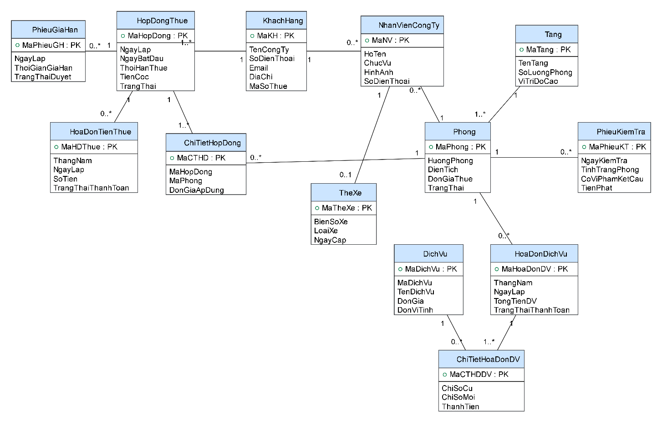

Lớp | ID | Thuộc tính | Phương thức
Tang | MaTang | MaTang, TenTang, SoLuongPhong, ViTriDoCao | themPhong(), layDSPhong()
Phong | MaPhong | MaPhong, HuongPhong, DienTich, DonGiaThue, TrangThai | tinhTienThue(), capNhatTrangThai(), kiemTraTinhTrang()
KhachHang | MaKH | MaKH, TenCongTy, SoDienThoai, Email, DiaChi, MaSoThue | kyHopDong(), yeuCauGiaHan(), baoCaoNhanVienMoi()
HopDongThue | MaHopDong | MaHopDong, NgayLap, NgayBatDau, ThoiHanThue, TienCoc, TrangThai | tinhTienThueThang(), kiemTraDieuKienGiaHan(), xacNhanHetHan()
ChiTietHopDong | MaCTHD | MaCTHD, MaHopDong, MaPhong, DonGiaApDung | tinhTienPhong()
PhieuGiaHan | MaPhieuGH | MaPhieuGH, NgayLap, ThoiGianGiaHan, TrangThaiDuyet | xacNhanGiaHan(), kiemTraCongNo()
NhanVienCongTy | MaNV | MaNV, HoTen, ChucVu, HinhAnh, SoDienThoai | dangKyTheXe(), capNhatThongTin()
TheXe | MaTheXe | MaTheXe, BienSoXe, LoaiXe, NgayCap | capThe(), huyThe()
DichVu | MaDichVu | MaDichVu, TenDichVu, DonGia, DonViTinh | capNhatDonGia()
HoaDonDichVu | MaHoaDonDV | MaHoaDonDV, ThangNam, NgayLap, TongTienDV, TrangThaiThanhToan | tinhTienDichVu(), thanhToan()
ChiTietHoaDonDV | MaCTHDDV | MaCTHDDV, ChiSoCu, ChiSoMoi, ThanhTien | tinhThanhTien()
HoaDonTienThue | MaHDThue | MaHDThue, ThangNam, NgayLap, SoTien, TrangThaiThanhToan | lapHoaDon(), xacNhanThanhToan()
PhieuKiemTra | MaPhieuKT | MaPhieuKT, NgayKiemTra, TinhTrangPhong, CoViPhamKetCau, TienPhat | lapBienBan(), tinhTienPhat()

3. PHA THIẾT KẾ

3.1. Biểu đồ tuần tự nghiệp vụ “Lập phiếu gia hạn” ( câu 6 )
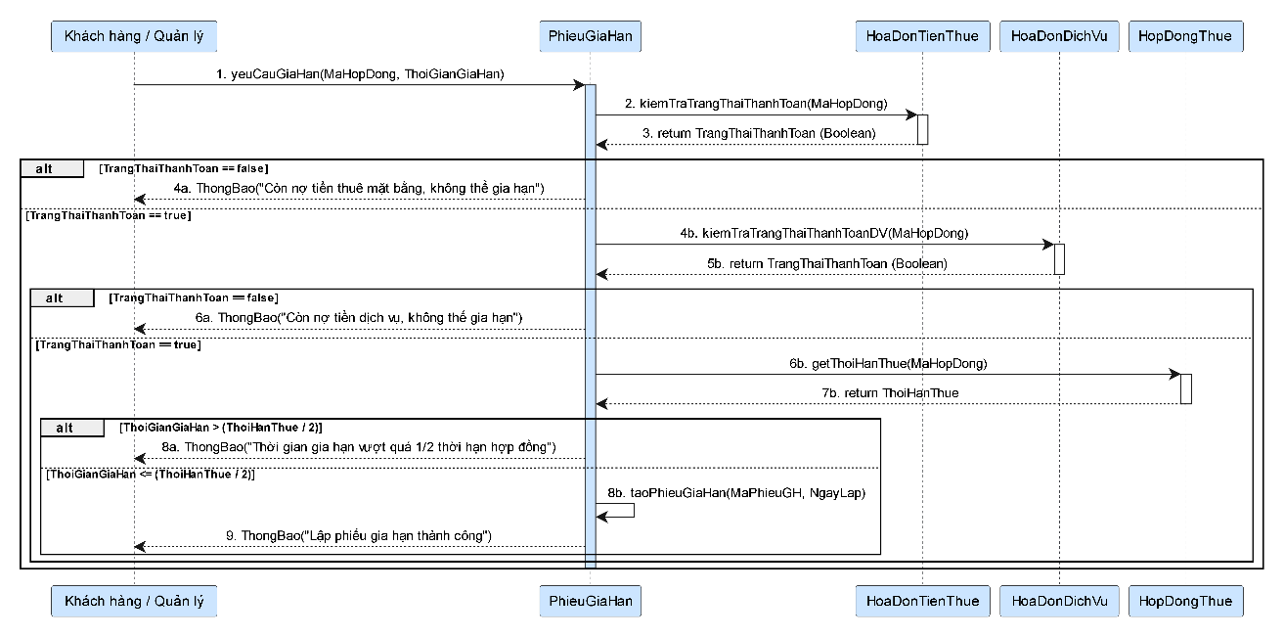

3.2. Biểu đồ hoạt động (Câu 5)

Hoạt động từ lúc khách ký hợp đồng thuê các văn phòng cho đến khi thanh toán tiền thuê hàng tháng
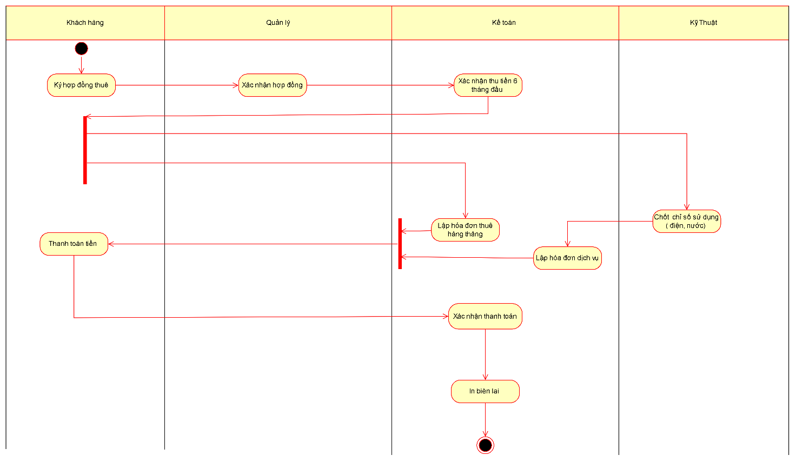

4. THIẾT KẾ CƠ SỞ DỮ LIỆU

4.1. Database Diagram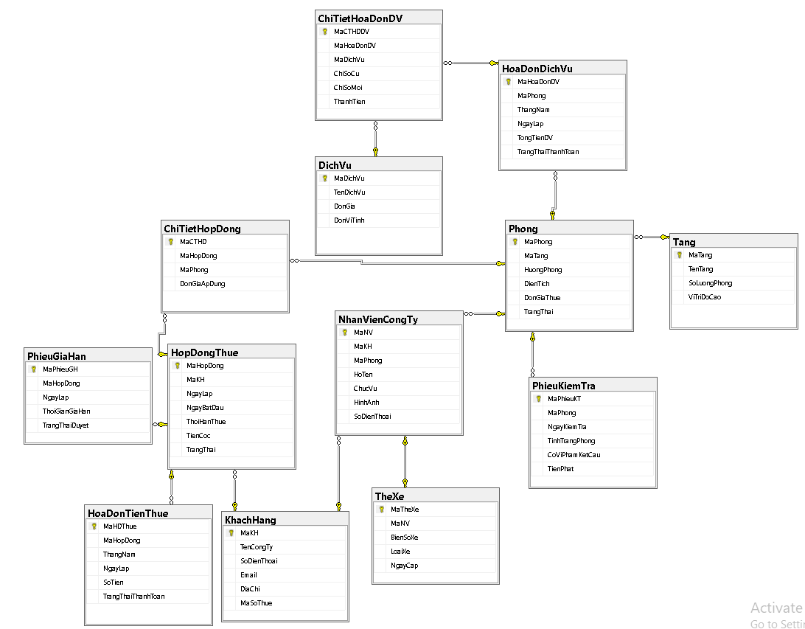

4.2. Danh sách bảng
Bảng | Khóa chính | Vai trò
Tang | MaTang | Quản lý danh mục các tầng trong cao ốc, bao gồm số lượng phòng mỗi tầng và vị trí độ cao.
Phong | MaPhong | Quản lý thông tin chi tiết các phòng văn phòng (hướng phòng, diện tích, đơn giá thuê và trạng thái phòng).
KhachHang | MaKH | Lưu trữ thông tin doanh nghiệp/công ty đăng ký thuê văn phòng (Tên công ty, SĐT, Email, Địa chỉ, Mã số thuế).
HopDongThue | MaHopDong | Quản lý thông tin hợp đồng thuê văn phòng (ngày lập, ngày bắt đầu, thời hạn thuê tối thiểu 6 tháng, tiền đặt cọc và trạng thái hiệu lực).
ChiTietHopDong | MaCTHD | Lưu trữ danh sách các phòng được chọn thuê trong cùng một hợp đồng và đơn giá áp dụng tương ứng.
PhieuGiaHan | MaPhieuGH | Quản lý thông tin phiếu gia hạn thời hạn thuê cho các hợp đồng đang hiệu lực sau khi đã kiểm tra công nợ.
NhanVienCongTy | MaNV | Quản lý thông tin nhân viên làm việc tại các công ty đang thuê mặt bằng trong cao ốc.
TheXe | MaTheXe | Quản lý việc cấp thẻ gửi xe (máy, ô tô...) cho nhân viên công ty (mỗi nhân viên tối đa 1 thẻ xe).
DichVu | MaDichVu | Danh mục các dịch vụ tiện ích trong cao ốc (Điện, Nước, Internet) cùng đơn giá và đơn vị tính.
HoaDonDichVu | MaHoaDonDV | Quản lý hóa đơn tổng hợp chi phí dịch vụ hàng tháng cho từng phòng và trạng thái thanh toán.
ChiTietHoaDonDV | MaCTHDDV | Lưu trữ chi tiết chỉ số điện/nước cũ, chỉ số mới và thành tiền tính theo từng loại dịch vụ trong tháng.
HoaDonTienThue | MaHDThue | Quản lý hóa đơn thu tiền thuê mặt bằng hàng tháng (từ tháng thứ 7 trở đi) và theo dõi trạng thái thanh toán.
PhieuKiemTra | MaPhieuKT | Ghi nhận kết quả kiểm tra định kỳ tình trạng phòng (chu kỳ 1 năm/lần), theo dõi các vi phạm kết cấu và tiền phạt phát sinh.

5. KIẾN TRÚC VÀ HỆ THỐNG FORM
Form | Actor chính | Mục đích
FrmMain | Toàn bộ nhân viên | Màn hình trang chủ điều hướng vào các phân hệ nghiệp vụ quản lý cao ốc.
FrmPhongTang | NV Quản lý mặt bằng / Quản trị viên | Quản lý danh mục Tầng (số lượng phòng, vị trí độ cao) và danh mục Phòng văn phòng (hướng phòng, diện tích, đơn giá thuê, trạng thái phòng).
FrmHopDongThue | NV Kinh doanh / Kế toán | Tiếp nhận thông tin công ty/khách hàng, lập & ký hợp đồng thuê văn phòng, chọn nhiều phòng trống, thu tiền cọc và thu trước tiền thuê 6 tháng đầu.
FrmPhieuGiaHan | NV Kinh doanh / Ban Quản lý | Kiểm tra điều kiện công nợ (tiền thuê, tiền dịch vụ), lập phiếu gia hạn hợp đồng (thời gian gia hạn không vượt quá 1/2 thời hạn hợp đồng ban đầu).
FrmThanhToanThue | NV Kế toán / Thu ngân | Lập hóa đơn tiền thuê mặt bằng hàng tháng (từ tháng thứ 7 trở đi) và xác nhận thanh toán tiền thuê cho các hợp đồng đang hiệu lực.
FrmHoaDonDichVu | NV Kỹ thuật / Kế toán | Chốt chỉ số điện, nước tiêu thụ cuối tháng, tính phí Internet cáp quang, phát hành hóa đơn dịch vụ và thu tiền dịch vụ theo từng phòng.
FrmNhanVienTheXe | NV Hành chính / Bảo vệ | Quản lý danh sách nhân viên thuộc các công ty đang thuê mặt bằng và thực hiện cấp thẻ gửi xe (máy, ô tô...) cho nhân viên (tối đa 1 thẻ/nhân viên).
FrmKiemTraBaoTri | NV Kỹ thuật / Ban Quản lý | Ghi nhận kết quả kiểm tra phòng định kỳ (chu kỳ 1 năm/lần), phát hiện và xử lý các vi phạm tự ý thay đổi kết cấu phòng, áp dụng tiền phạt phát sinh.

6. THIẾT KẾ GIAO DIỆN
FrmMain
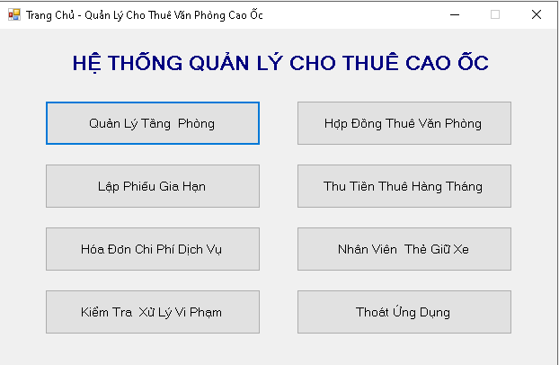
FrmQuản lý tầng phòng
- Tab Danh mục tầng
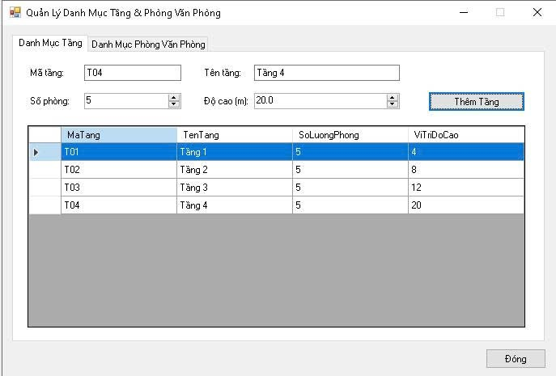

- Tab danh mục phòng
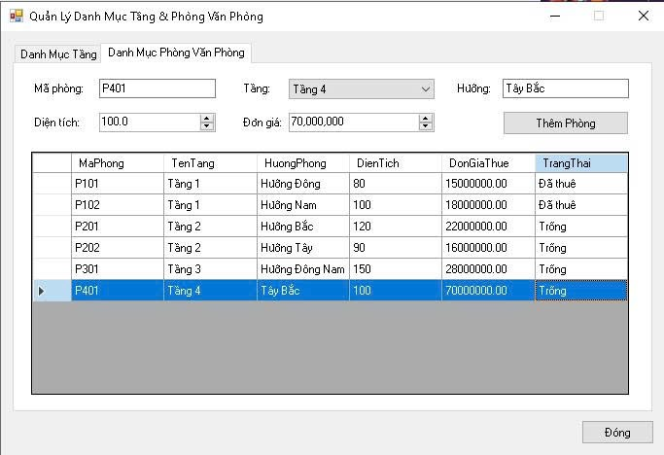
FrmHopDongThue
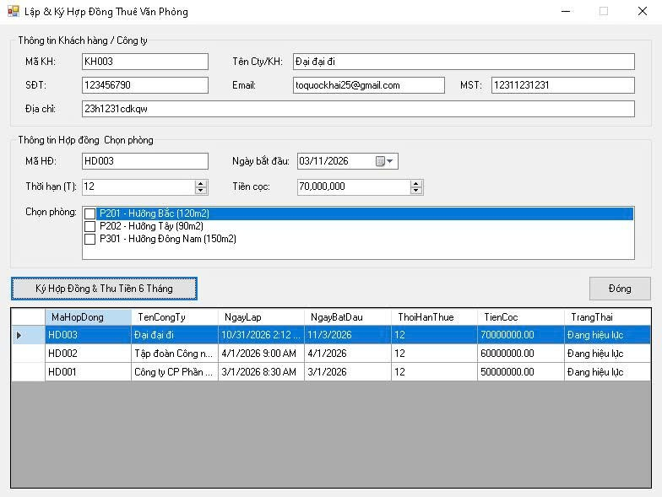

FrmLapPhieugiahan
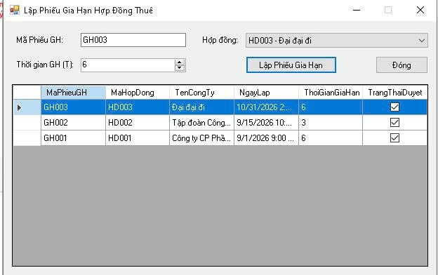

FrmThuTienThue
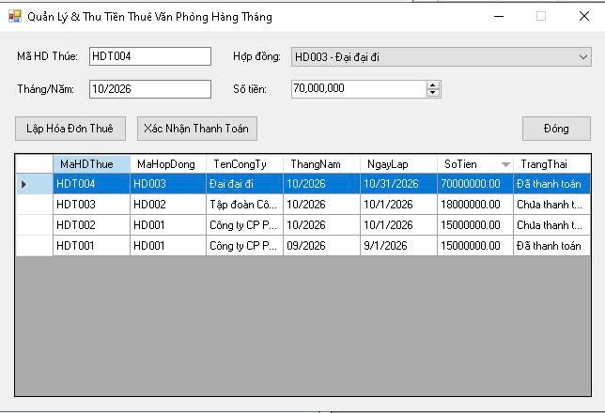

FrmHoaDonChiPhiDichVu
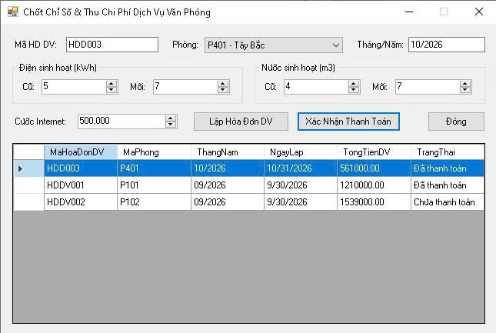

FrmNhanVienGiuTheXe
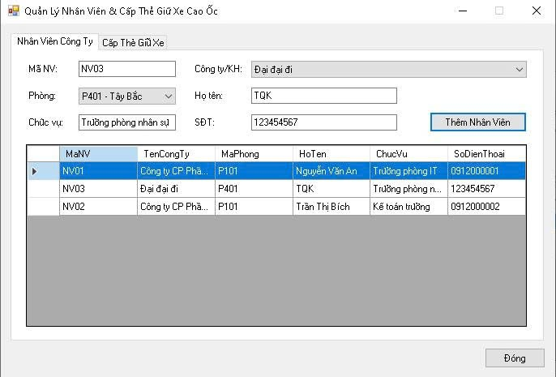

FrmKiemTraXuLyViPham
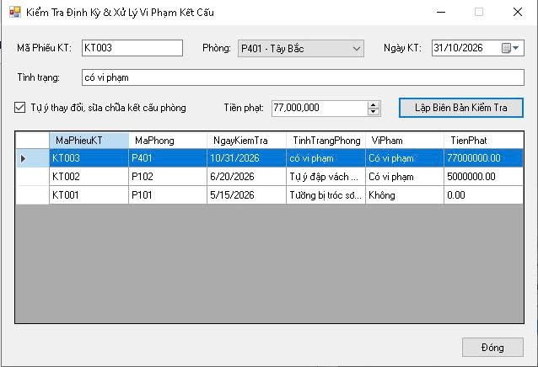

7. KIỂM THỬ TỔNG THỂ
TC | Chức năng | Dữ liệu / Điều kiện | Kết quả mong đợi
TC01 | Danh mục tầng | Thêm tầng: MaTang: T04, TenTang: Tầng 4, SoLuongPhong: 5, ViTriDoCao: 16.0 | 'Thêm tầng mới thành công!' (Dữ liệu hiển thị lên bảng Tầng và danh sách chọn)
TC02 | Danh mục phòng | Thêm phòng: MaPhong: P401, MaTang: T04, HuongPhong: Hướng Đông, DienTich: 100 m2, DonGiaThue: 20.000.000 đ | 'Thêm phòng mới thành công!' (Trạng thái phòng mặc định là 'Trống')
TC03 | Lập & Ký hợp đồng thuê | MaHD: HD003, KH: KH003 - Công ty Cổ phần Công nghệ ABC, Chọn phòng: P201, P202, ThoiHanThue: 12 tháng, TienCoc: 50.000.000 đ, NgayBatDau: 01/11/2026 | 'Ký hợp đồng thành công! Tiền thuê 6 tháng đầu đã thu: 240.000.000 VNĐ.' (Trạng thái phòng P201, P202 chuyển sang 'Đã thuê')
TC04 | Lập & Ký hợp đồng thuê | MaHD: HD004, KH: KH003, Chọn phòng: P301, ThoiHanThue: 3 tháng (< 6 tháng) | Từ chối: "Thời hạn thuê tối thiểu là 6 tháng."
TC05 | Lập phiếu gia hạn | MaPhieuGH: GH003, MaHD: HD001 (Thời hạn gốc 12 tháng, không nợ tiền thuê/dịch vụ), ThoiGianGiaHan: 6 tháng (<= 12/2 = 6 tháng) | 'Lập phiếu gia hạn thành công!'
TC06 | Lập phiếu gia hạn | MaPhieuGH: GH004, MaHD: HD002 (Còn nợ hóa đơn tiền thuê tháng 10/2026 chưa thanh toán) | Từ chối: "Hợp đồng còn nợ tiền thuê mặt bằng, không thể lập phiếu gia hạn."
TC07 | Lập phiếu gia hạn | MaPhieuGH: GH005, MaHD: HD001 (Thời hạn gốc 12 tháng), ThoiGianGiaHan: 8 tháng (> 6 tháng) | Từ chối: "Thời gian gia hạn (8 tháng) vượt quá 1/2 thời hạn hợp đồng ban đầu (tối đa 6 tháng)."
TC08 | Lập hóa đơn tiền thuê | MaHDThue: HDT004, MaHD: HD001, ThangNam: 11/2026, SoTien: 15.000.000 đ | 'Lập hóa đơn tiền thuê tháng 11/2026 thành công!' (Trạng thái: 'Chưa thanh toán')
TC09 | Xác nhận thanh toán tiền thuê | Chọn hóa đơn HDT004 từ danh sách, bấm 'Xác Nhận Thanh Toán' | 'Xác nhận thanh toán hóa đơn HDT004 thành công!' (Trạng thái chuyển thành 'Đã thanh toán')
TC10 | Lập hóa đơn dịch vụ | MaHDDV: HDDV003, Phòng: P101, ThangNam: 10/2026, Điện (Cũ: 200, Mới: 350), Nước (Cũ: 30, Mới: 45), Internet: 500.000 đ | 'Lập hóa đơn dịch vụ cho phòng P101 thành công! Tổng tiền: 1.295.000 VNĐ.'
TC11 | Lập hóa đơn dịch vụ | MaHDDV: HDDV004, Phòng: P101, Điện (Cũ: 200, Mới: 150 - chỉ số mới nhỏ hơn chỉ số cũ) | Từ chối: "Chỉ số mới phải lớn hơn hoặc bằng chỉ số cũ."
TC12 | Quản lý nhân viên | Thêm NV: MaNV: NV03, KH: KH001, Phòng: P101, HoTen: Lê Văn Cường, ChucVu: Trưởng phòng IT, SDT: 0912000003 | 'Thêm nhân viên thành công!' (Dữ liệu hiển thị lên bảng Nhân viên)
TC13 | Cấp thẻ giữ xe | MaTheXe: TX003, NV: NV03 - Lê Văn Cường, BienSoXe: 59-X1 888.88, LoaiXe: Xe máy | 'Cấp thẻ xe thành công!'
TC14 | Cấp thẻ giữ xe | MaTheXe: TX004, NV: NV01 (Đã được cấp thẻ xe TX001 trước đó) | Từ chối: "Mỗi nhân viên chỉ được cấp tối đa 1 thẻ xe."
TC15 | Kiểm tra định kỳ & bảo trì | MaPhieuKT: KT003, Phòng: P201, NgayKT: 20/10/2026, TinhTrang: Tự ý đập vách ngăn phòng họp, CoViPham: True, TienPhat: 10.000.000 đ | 'Lập biên bản kiểm tra bảo trì thành công!' (Ghi nhận phạt 10.000.000 đ)
TC16 | Kiểm tra định kỳ & bảo trì | MaPhieuKT: KT004, Phòng: P101 (Đã kiểm tra vào ngày 15/05/2026), NgayKT: 20/10/2026 (chưa đủ chu kỳ 1 năm) | Từ chối: "Phòng P101 đã được kiểm tra vào ngày 15/05/2026. Chu kỳ kiểm tra định kỳ là 1 năm/lần."

